2023重庆分类考试专业技能测试考点网址
2023重庆分类考试专业技能测试考点网址
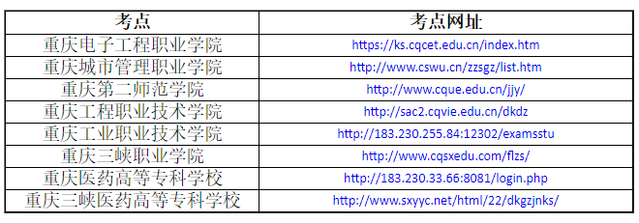

高中生走分类考试好不好
分类考试好与不好是依据针对人而定的，有的认为的是自己上大学的机会，有的以为是多此一举，目前来说好事很好的，不然也不会推广使用了。
一，是按照有关要求由招生院校自行组织的单独考试招生。
二，是主要依据学业水平考试成绩、综合素质评价和职业适应性测试结果，对学生进行综合评价招生录取的综合评价招生。
三，是对中等职业学校毕业生、“三校生”，由省招考办单独组织的对口升学考试。
四，是考生申请，由招生院校根据考生学习成绩、德智体综合素质表现、专业技能水平等方面审核注册录取。

